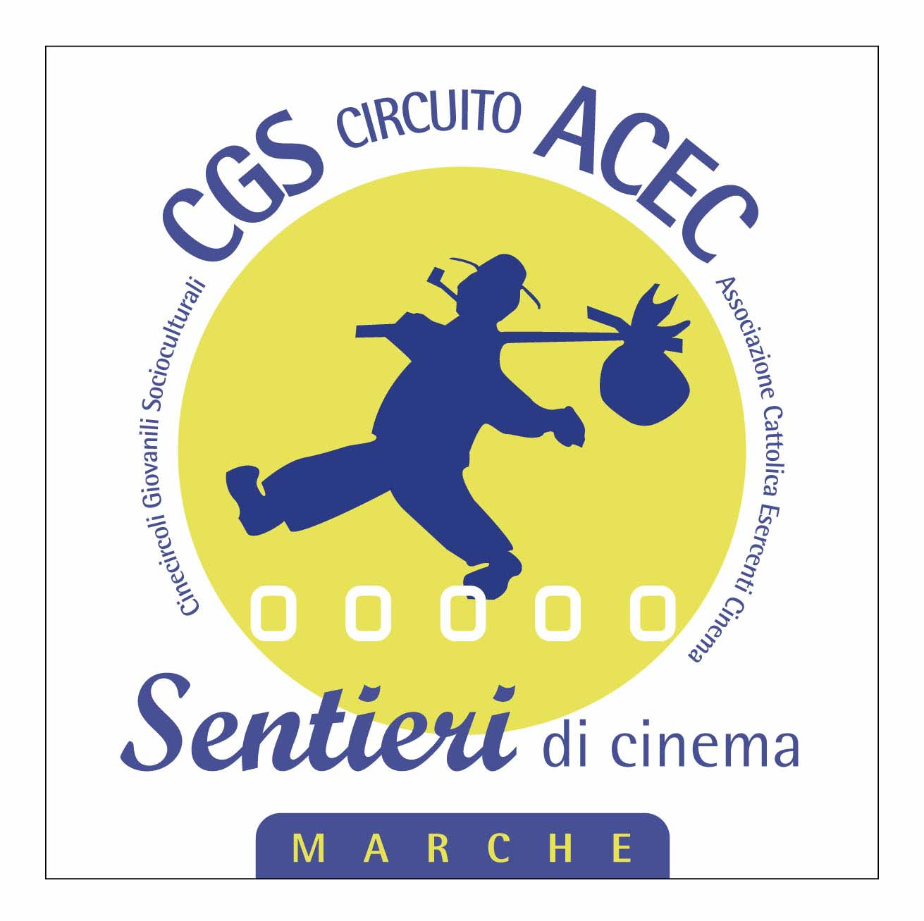



MEDIATECA delle MARCHE

Liceo Ginnasio di Stato “C. Rinaldini” con annessa sezione pedagogico sociale - Ancona

PROGETTO LO SCHERMO RACCONTA

DESTINATARI:
alunni liceo Classico/Socio-Pedagogico “Rinaldini” – Ancona – A.S. 2007/2008

I Incontro - Giovedì 14 febbraio ore 14:00 – 17:00
II Incontro - Giovedì 21 febbraio ore 14:00 – 17:00
III Incontro - Giovedì 28 febbraio ore 14:00 – 17:00
IV Incontro - Giovedì 6 marzo ore 14:00 – 17:00
V Incontro - Giovedì 13 marzo ore 14:00 – 17:00

Programma:
Elementi di linguaggio audiovisivo.
Autore e narratore in Letteratura e nel Cinema
Il linguaggio letterario e il linguaggio cinematografico
Il racconto letterario e il racconto cinematografico
Il personaggio nel racconto cinematografico: processi di identificazione e proiezione; il personaggio e gli espedienti del racconto; i momenti privilegiati: introduzione e congedo del personaggio, la presentazione ritardata.
Codici audiovisivi nella comunicazione pubblicitaria e nella comunicazione televisiva.
Visione insieme e laboratorio di analisi; come condurre un dibattito, anche durante l’assemblea d’Istituto; come valorizzare un film.

Note metodologiche:
- Tutti gli incontri avranno impostazione laboratoriale a carattere teorico-pratico, cioè offriranno contenuti di base, esemplificazioni video tratte da film e schede di lavoro per eseguire esercizi di analisi del linguaggio audiovisivo e cinematografico; saranno tenuti dal prof. Fabio Sandroni e dalla prof.ssa Nadia Ciambrignoni.

